1. Junginio formulės (I)
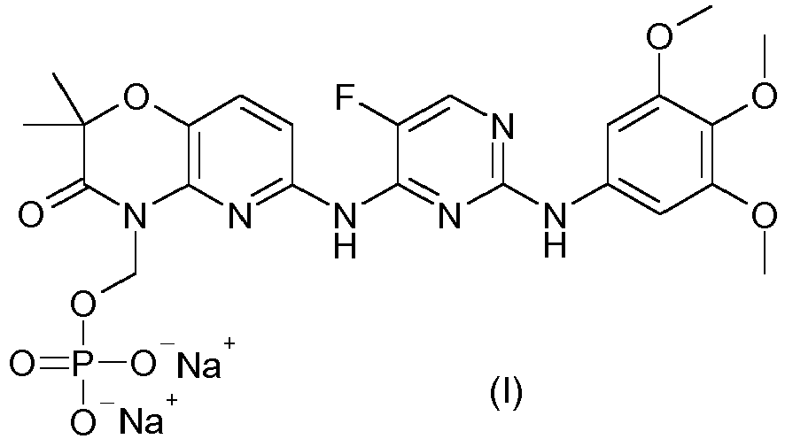
arba jo hidrato gamybos būdas, kuriame:
a) junginio formulės (II)
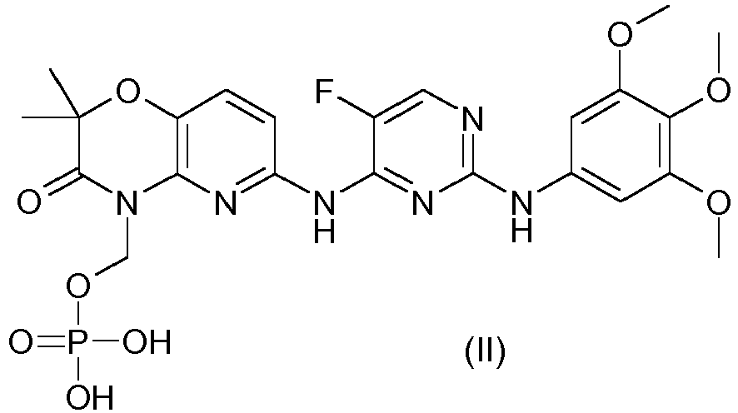
amido solvatą laiko kontakte su aminu sąlygomis, tinkamomis junginio formulės (II) amino druskos sudarymui; ir
b) amino druską laiko kontakte su reagentu, turinčiu natrio jonų, sąlygomis, tinkamomis junginio formulės (I) arba jo hidrato sudarymui.

2. Būdas pagal 1 punktą, kur junginys formulės (I) yra heksahidrato formoje.

3. Junginio formulės (I)
arba jo hidrato gamybos būdas, kuriame:
a) junginį formulės (VI)
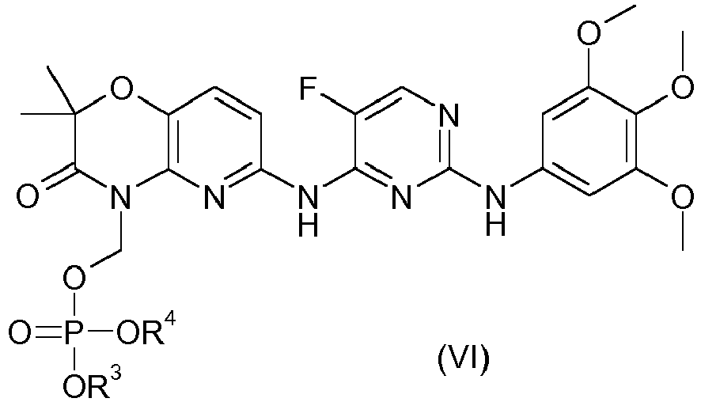
kur R³ ir R⁴ kiekvienas nepriklausomai yra C₁₋₆-alkilas,
laiko kontakte su acto rūgštimi ir vandeniu sąlygomis, tinkamomis junginio formulės (V) sudarymui:
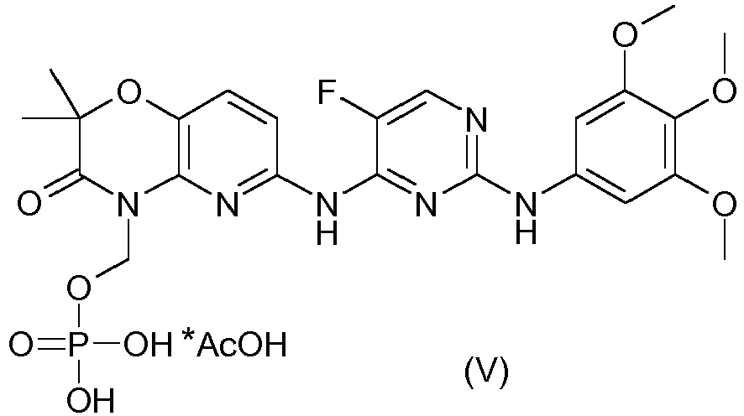
b) junginį formulės (V) laiko kontakte su amidu sąlygomis, tinkamomis junginio formulės (II)
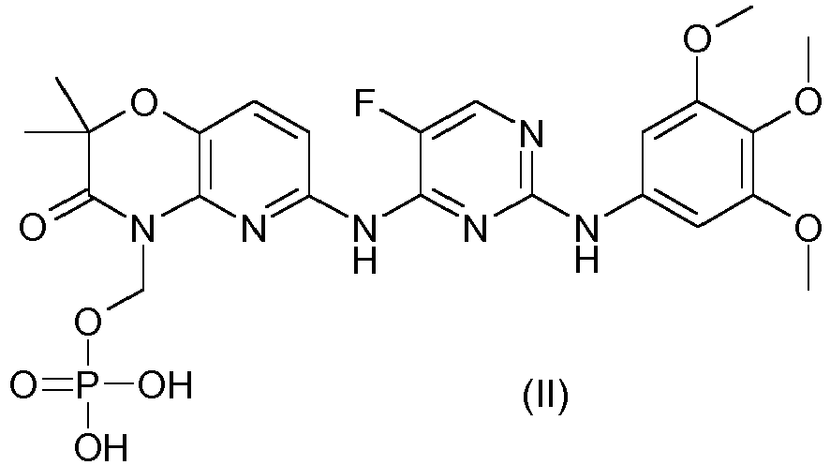
amido solvato sudarymui;
c) junginio formulės (II) amido solvatą laiko kontakte su aminu sąlygomis, tinkamomis junginio formulės (II) amino druskos sudarymui; ir
d) junginio formulės (II) amino druską laiko kontakte su reagentu, turinčiu natrio jonų, sąlygomis, tinkamomis junginio formulės (I) arba jo hidrato susidarymui.

4. Būdas pagal 1 punktą, kur junginys formulės (I) yra heksahidrato formoje.

5. Būdas pagal bet kurį vieną iš 1-4 punktų, kur amido solvato amido komponentas yra N,N-dimetilformamidas (DMF).

6. Būdas pagal bet kurį vieną iš 1-5 punktų, kur junginio formulės (II) amino druskos amino komponentas yra N(R⁴⁰)₃, kur kiekvienas R⁴⁰ yra nepriklausomai -H arba C₁₋₁₂-alkilas arba dvi R⁴⁰ grupės kartu su azotu, prie kurio jos yra prijungtos, sudaro 4-6 narių heterociklinį žiedą ir likusi R⁴⁰ grupė yra -H arba C₁₋₁₂-alkilas.

7. Būdas pagal bet kurį vieną iš 1-6 punktų, kur junginio formulės (II) amino druskos amino komponentas yra trietilaminas.

8. Būdas pagal bet kurį vieną iš 1-7 punktų, kur reagentas, turinčiu natrio jonų, yra natrio 2-etilheksanoatas.

9. Junginys, kuris yra junginio formulės (II) trietilamonio druska.

10. Junginys pagal 9 punktą, kur trietilamino stechiometrinis santykis su junginiu formulės (II) yra nuo 1,5:1 iki 2,5:1.

11. Junginys pagal 9 arba 10 punktą, kuris yra junginio formulės (II) bis(trietilamonio) druska.

